ПРИЛОЖЕНИЕ
к решению Челябинской городской Думы
от________ №________

Вносимые изменения в Правила землепользования и застройки муниципального образования «Челябинский городской округ»

Номер градостроительной зоны | Характер вносимых изменений | Градостроительный индекс зон
Номер градостроительной зоны | Характер вносимых изменений | действующее зонирование | с учетом изменений
07 51 | - изменение границ территориальной зоны 10;  - исключение территориальной зоны 17 и 37;  - изменение границ градостроительной зоны | 07 51 10 Е2  07 51 17 В22  07 51 37 В22 | 07 51 10 Е2

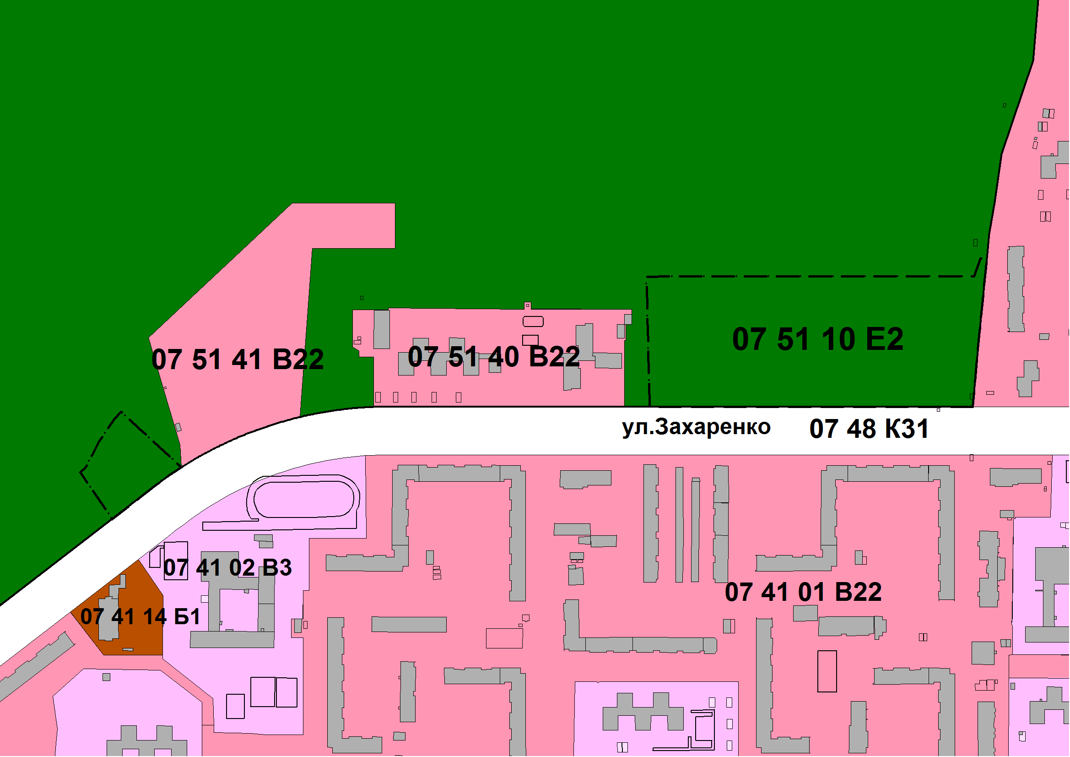

Председатель Комитета градостроительства
и архитектуры города Челябинска С. В. Репринцев

